SURAT PENGALIHAN HAK CIPTA

Yang bertanda tangan dibawah ini :

N a m a : 1. I Putu Indie Surya Jayadi
2. Cokorda Rai Adi Pramartha, ST., MM., PhD
3. I Dewa Made Bayu Atmaja Darmawan, S.Kom., M.Cs.
4. I Putu Gede Hendra Suputra, S.Kom., M.Kom.
5. Agus Muliantara, S.Kom., M.Kom.
6. Drs. I Wayan Santiyasa, M.Si
Alamat : 1. Jl. Pulau Supiori, Gg II/1, Ds. Dauh Puri Kauh, Kec. Denpasar Barat,
80113
2.
3.
4.
5.
6.
Adalah Pihak I selaku pencipta, dengan ini menyerahkan karya ciptaan saya kepada :

N a m a : Sentra HKI UNUD
Alamat : Jalan PB Sudirman No 1 Gedung Parkir Unud Denpasar, Bali

Adalah Pihak II selaku Pemegang Hak Cipta berupa Program Komputer dengan judul SIREHAN : Sistem Rekomendasi Pemilihan Handphone untuk didaftarkan di Direktorat Hak Cipta, Desain Industri, Desain Tata Letak dan Sirkuit Terpadu dan Rahasia Dagang, Direktorat Jenderal Hak Kekayaan Intelektual, Kementerian Hukum dan Hak Azasi Manusia R.I.

Demikianlah surat pengalihan hak ini kami buat, agar dapat dipergunakan sebagaimana mestinya.

Denpasar, 7 Mei 2022
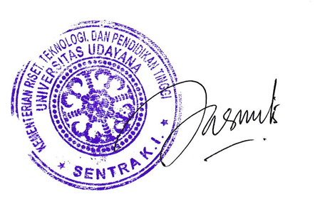
Pemegang Hak Cipta Pencipta
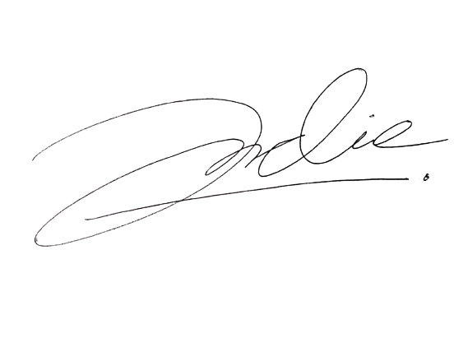
Ketua Sentra HKI Unud

(Dr. Pande Gde Sasmita Julyantoro, S.Si.,M.Si.) (I Putu Indie Surya Jayadi)

SURAT PERNYATAAN

Yang bertanda tangan dibawah ini :
N a m a : Sentra HKI Unud
ERI Kewarganegaraan : Indonesia
Alamat : Jalan PB Sudirman No 1 Gedung Parkir Unud Denpasar, Bali

Dengan ini menyatakan bahwa :
- Karya Cipta yang saya mohonkan :
Berupa : Program Komputer
Berjudul : SIREHAN : Sistem Rekomendasi Pemilihan Handphone
Deskripsi : Aplikasi yang digunakan untuk membantu masyarakat dalam
memilih handphone berdasarkan kriteria kebutuhan pengguna
yang mudah dipahami oleh pengguna.

- Tidak meniru dan tidak sama secara esensial dengan Karya Cipta milik pihak lain atau obyek kekayaan intelektual lainnya sebagaimana dimaksud dalam Pasal 68 ayat (2);
- Bukan merupakan Ekspresi Budaya Tradisional sebagaimana dimaksud dalam Pasal 38;
- Bukan merupakan Ciptaan yang tidak diketahui penciptanya sebagaimana dimaksud dalam Pasal 39;
- Bukan merupakan hasil karya yang tidak dilindungi Hak Cipta sebagaimana dimaksud dalam Pasal 41 dan 42;
- Bukan merupakan Ciptaan seni lukis yang berupa logo atau tanda pembeda yang digunakan sebagai merek dalam perdagangan barang/jasa atau digunakan sebagai lambang organisasi, badan usaha, atau badan hukum sebagaimana dimaksud dalam Pasal 65 dan;
- Bukan merupakan Ciptaan yang melanggar norma agama, norma susila, ketertiban umum, pertahanan dan keamanan negara atau melanggar peraturan perundang-undangan sebagaimana dimaksud dalam Pasal 74 ayat (1) huruf d Undang-Undang Nomor 28 Tahun 2014 tentang Hak Cipta.
- Sebagai pemohon mempunyai kewajiban untuk menyimpan asli contoh ciptaan yang dimohonkan dan harus memberikan apabila dibutuhkan untuk kepentingan penyelesaian sengketa perdata maupun pidana sesuai dengan ketentuan perundang-undangan.
- Karya Cipta yang saya mohonkan pada Angka 1 tersebut di atas tidak pernah dan tidak sedang dalam sengketa pidana dan/atau perdata di Pengadilan.
- Dalam hal ketentuan sebagaimana dimaksud dalam Angka 1 dan Angka 3 tersebut di atas saya / kami langgar, maka saya / kami bersedia secara sukarela bahwa :
  - Permohonan karya cipta yang saya ajukan dianggap ditarik kembali;
Karya Cipta yang telah terdaftar dalam Daftar Umum Ciptaan Direktorat Hak Cipta, Direktorat Jenderal Hak Kekayaan Intelektual, Kementerian Hukum Dan Hak Asasi Manusia R.I dihapuskan sesuai dengan ketentuan perundang-undangan yang berlaku.
  - Dalam hal kepemilikan Hak Cipta yang dimohonkan secara elektronik sedang dalam berperkara dan/atau sedang dalam gugatan di Pengadilan maka status kepemilikan surat pencatatan elektronik tersebut ditangguhkan menunggu putusan Pengadilan yang berkekuatan hukum tetap.
Demikian Surat pernyataan ini saya / kami buat dengan sebenarnya dan untuk dipergunakan sebagimana mestinya.
Denpasar, 10 Januari 2022
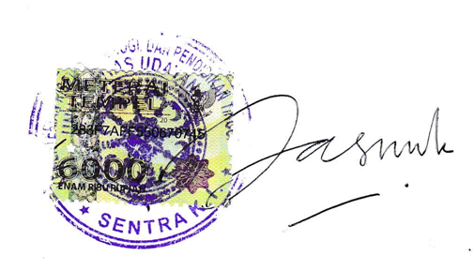
Yang menyatakan,
Ketua Sentra HKI UNUD

(Dr. Pande Gde Sasmita Julyantoro, S.Si.,M.Si.)

SURAT KUASA KHUSUS HAK CIPTA

Yang bertanda tangan di bawah ini :
I Putu Indie Surya Jayadi
Dalam hal ini memilih kedudukan hukum di Kantor Kuasa yang akan disebutkan dibawah ini, Sentra HKI Unud, Yang Berkedudukan di JI. PB Sudirman No 1, Gedung Parkir Universitas Udayana.
Menerangkan dengan ini telah memberikan kuasa sepenuhnya, dengan hak substitusi kepada:
Sentra HKI Unud, Yang Berkedudukan di.JI. PB Sudirman No 1, Gedung Parkir Universitas Udayana.
Baik bersama-sama maupun masing-masing, khususnya: Untuk bertindak bagi dan atas nama penanda-tangan dalam mengajukan dan mengurus pada Kantor Direktorat Kekayaan Intelektual, Departemen Kehakiman dan Hak Azasi Manusia Republik Indonesia di Jakarta, Indonesia, permohonan pencatatan/perubahan nama/alamat/pemindahan hak, mengenai hak cipta:
Program Komputer dengan judul SIREHAN : Sistem Rekomendasi Pemilihan Handphone
Untuk keperluan-keperluan tersebut menyelesaikan surat-surat yang diperlukan, menandatangani dan mengajukan, jika perlu memperbaiki dengan kewajiban penanda-tanganan ini untuk menanggung biaya yang bersangkutan.

Denpasar, 7 Mei 2022
Penerima Kuasa Pemberi Kuasa
Sentra HKI UNUD

(Dr. Pande Gde Sasmita Julyantoro, S.Si.,M.Si.) (I Putu Indie Surya Jayadi)

KTP PENCIPTA

- I Putu Indie Surya Jayadi
